OCORRÊNCIA E DISTRIBUIÇÃO POTENCIAL DE PYRODERUS SCUTATUS (AVES: COTINGIDAE) NO SUL DO BRASIL
Cristina Freitas da Rosa¹, Luiz Liberato Costa Corrêa², Sérgio Nunes Lopes³

RESUMO
Estudos preditivos direcionados a aves com necessidade de conservação, vem sendo divulgados na literatura especializada, prevendo áreas com adequabilidade ambiental para ocorrência destas espécies. O Pavó (Pyroderus scutatus) é uma ave neotropical de hábitos florestais, endêmica de Mata Atlântica. No estado do Rio Grande do Sul (RS), na região Sul do território brasileiro é considerada ameaçada de extinção. Neste sentido, o presente estudo teve por objetivo atualizar e prever a distribuição potencial do P. scutatus no RS. Através de dados secundários obtidos em literatura, fontes online e informações cedidas por pesquisadores, compilou-se os dados de presença com o uso de variáveis bioclimáticas (de Bio1 a Bio19) e o algoritmo MaxEnt. A taxa de desempenho do modelo foi 0.95, indicando um modelo robusto e a variável que apresentou maior contribuição no modelo foi Variação Diurna Média de Temperatura (Bio2). Pyroderus scutatus apresenta no RS, ocorrência em 26 municípios entre os biomas Mata Atlântica e Pampa, indicando localidades que estão fora de áreas de proteção ambiental. Este estudo reuniu o conhecimento disponível sobre a distribuição de P. scutatus no RS, indicando áreas com adequabilidade ambiental para essa espécie, com necessidade de conservação em nível regional.
Palavras-chave: Adequabilidade ambiental; Modelagem preditiva; MaxEnt; Rio Grande do Sul; Pavó.
1. Graduada em Ciências Biológicas (Licenciatura plena), Universidade do Vale do Taquari – Univates. Lajeado – RS, Brasil. cristina.rosa@universo.univates.br
2.Doutorado em Biologia (Diversidade e manejo da vida silvestre), Universidade do Vale do Rio dos Sinos – Unisinos. Tutor Orientador no Setor EAD (Curso de Ciências Biológicas e Licenciaturas), Universidade do Vale do Taquari – Univates. Lajeado – RS, Brasil. llccorrea@univates.br
3. Doutorado em Ciências (Ambiente e Desenvolvimento), Universidade do Vale do Taquari – Univates. Lajeado – RS, Brasil. Docente na Univates. sergionl77@univates.br

1. INTRODUÇÃO
A fragmentação de habitats e as mudanças climáticas vem afetando a distribuição das populações silvestres (BRITO, 2009; ALEXANDRE et al., 2013), resultando para alguns grupos em isolamento geográfico, redução populacional, chegando a espécies consideradas ameaçadas de extinção e até registros de extinções locais (MICHALSKI; PERES, 2005). Entre as aves dependentes do ambiente florestal, as mais suscetíveis a esses impactos são as de hábitos territorialistas e especialistas, que necessitam de áreas ainda conservadas para suprir suas necessidades tróficas (SICK, 1997; BENCKE et al., 2003; GRAY et al., 2007).
Com as crescentes ameaças à fauna silvestre, novas tecnologias de análises são necessárias. Nesse sentido, a modelagem de distribuição potencial (nicho ecológico), se tornou uma importante ferramenta no meio científico (JUNIOR; SIQUEIRA, 2009). Através dessa ferramenta é possível determinar a amplitude da distribuição de uma espécie, em distintas escalas, identificando potenciais regiões apropriadas para sua distribuição, que pode ser invasora, endêmica ou ameaçada de extinção (PHILLIPS et al., 2006; JÚNIOR; SIQUEIRA, 2009). Nos últimos anos, os modelos potenciais (preditivos) vêm ampliando sua precisão nas análises, fator correlacionado principalmente com variáveis bioclimáticas, refletindo preferências à determinada condição ambiental, para definir cenários de sua distribuição (SOBERÓN; PETERSON, 2005; PHILLIPS et al., 2006; OLIVEIRA et al., 2015; CORRÊA et al., 2019).
No estado do Rio Grande do Sul, região Sul do território brasileiro, mesmo com o conhecimento já delimitado para algumas aves, ainda carecem de informações bioecológicas e delimitação de padrões na distribuição, de espécies com necessidade de conservação, como por exemplo os representantes da família Cotingidae (BELTON, 1994; SICK, 1997; BENCKE et al., 2003). O Pyroderus scutatus (Shaw, 1992), é uma ave neotropical (Passeriformes, Cotingidae), de hábitos florestais, com ocorrência na Colômbia, Paraguai, Guiana, Venezuela, Peru e Brasil. Entretanto, sua distribuição é considerada irregular e aparentemente algumas populações estão em declínio, devido à perda de habitat e até relatos de caça (BENCKE et al., 2003; ORDÓÑEZ-DELGADO, et al., 2018).
No Rio Grande do Sul o P. scutatus é considerado uma espécie residente de primavera e verão, que nidifica no estado (BENCKE, 2001). Porém, seu status de ocorrência, pode ser ainda desconhecido em algumas localidades (BENCKE et al., 2003), apresentando necessidade de conservação, inserido na categoria de "Vulnerável" (RIO GRANDE DO SUL, 2014). Neste sentido, o presente estudo teve por objetivos coletar informações da presença do P. scutatus e modelar sua distribuição potencial para o RS.
2.MATERIAL E MÉTODOS

Em 2022, foi realizada uma revisão bibliográfica através de informações que reportam registros da ocorrência de Pyroderus scutatus no Rio Grande do Sul, Brasil. Os dados secundários foram acessados a partir da base de dados online: WikiAves, (https://www.wikiaves.com.br/) e eBird (https://ebird.org/home). Foram consideradas também informações disponíveis em Belton (1994), Bencke et al. (2003), Bernardi et al. (2008) e Seixas et al. (2014) e de pesquisadores vinculados ou não a instituições de pesquisa. Os registros de presença do P. scutatus foram delimitados, considerando o local exato e/ou centróide do município de sua ocorrência. Através da ferramenta Google Earth, foram coletados os pontos em coordenadas geográficas (latitude/longitude), no formato de graus decimais, Datum WGS-84 (OLIVEIRA et al., 2015; SANTOS et al., 2017).
Foi acessada as variáveis bioclimáticas (de Bio1 a Bio 19), obtidas na base WordClim (http://www.worldclim.org/). Esses parâmetros bioclimáticos, correspondem a dados do período de 1970 a 2000, em padrões de temperatura, em ºC (graus celsius) e precipitação em mm (milímetros) (HIJMANS et al., 2005; FICK; HIJMANS, 2017). A base de dados bioclimáticos acessada foi recortada e delimitada para nível Rio Grande do Sul, utilizando o software de acesso livre Quantum GIS (QGIS).
A partir dessas informações (pontos de ocorrência da espécie e camadas bioclimáticas), foi acessado o algoritmo MaxEnt (maximum entropy) e realizado um pré-teste, seguindo as funções básicas do algoritmo. Foi delimitado 10 repetições, selecionando todas as variáveis (de Bio1 a Bio 19) e para calibração, os registros de ocorrência foram divididos em 20% para teste e 80% para delimitação do modelo (PHILLIPs et al., 2006; PHILLIPS; DUBIK, 2008). Das 19 variáveis bioclimáticas testadas, Bio1, Bio2, Bio3, Bio4, Bio5, Bio9 e Bio15, apresentaram contribuição significativa para a determinação de adequabilidade ambiental para P. scutatus. Agora com essas variáveis delimitadas, uma nova rodada foi realizada (utilizando apenas essas variáveis bioclimáticas, correlacionando com pontos de presença), seguindo as funções básicas do MaxEnt, no mesmo padrão de repetições e calibração mencionada anteriormente.
A acurácia do modelo é representada através da sensibilidade e da especificidade, onde valores próximos de (1), indicam alto desempenho (ver detalhes em: SOBERÓN, 2007). A disposição e edição final do modelo preditivo, foi realizada com auxílio do software Quantum GIS. No modelo de mapa gerado, a cor em tonalidade avermelhada e amarelada (indica alta e média) probabilidade de condições ambientais para a distribuição e ocorrência da espécie de estudo, e em tom azul indica baixa e/ou improvável probabilidade de ocorrência (OLIVEIRA et al., 2015).
3 RESULTADOS E DISCUSSÃO
O Pavó (Pyroderus scutatus) está presente em 26 municípios no Rio Grande do Sul (RS), Brasil. Embora a espécie seja considerada endêmica do bioma Mata Atlântica, o estudo indica sua presença em áreas no Pampa e também em regiões de transição entre os dois biomas. Em áreas de domínio Mata Atlântica apresenta ocorrência nos municípios de: Derrubadas, Dois Irmãos, Frederico Westphalen, Iraí, Itati, Lajeado, Marques de Souza, Morro Reuter, Porto Mauá, São Leopoldo, Sapiranga e Tenente Portela, e de domínio Pampa: Arroio do Padre, Bagé, Caçapava do Sul, Canguçu, Encruzilhada do Sul, Morro Redondo, Pelotas, Porto Alegre e São Lourenço do Sul. Entretanto, a espécie apresenta ocorrência em áreas de transição entre os biomas, Mata atlântica e Pampa, em: Independência, Montenegro, Santa Rosa, Santo Antônio da Patrulha e Triunfo (Figura 1).
Figura 1. Pontos em vermelho indicam localidades com presença de Pyroderus scutatus entre domínios Mata Atlântica e Pampa, Rio Grande do Sul.
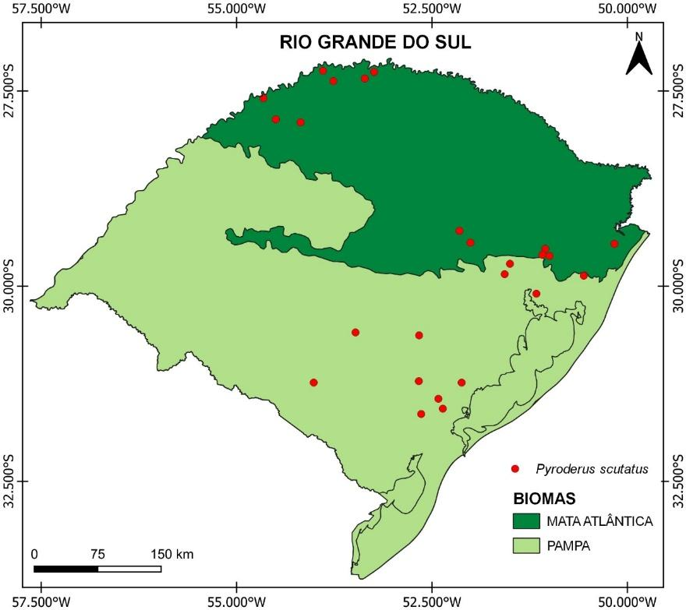
Das variáveis bioclimáticas avaliadas: Variação Diurna Média de Temperatura (Média mensal) (Bio2), Precipitação do mês mais chuvoso (Bio13) e Temperatura média do trimestre mais seco (Bio9), foram as que mais contribuíram para o modelo preditivo (Tabela 1). A taxa de desempenho (AUC) foi de 0,95, indicando um modelo robusto. O modelo previu áreas climaticamente adequadas que podem influenciar na distribuição da espécie no RS. Nota-se, que no modelo preditivo indica a provável existência de populações isoladas para algumas populações do P. scutatus no RS (Figura 2).

Figura 2. Modelo preditivo de adequação ambiental (nicho ecológico) para Pyroderus scutatus no Rio Grande do Sul, Brasil. Cores quentes indicam alta e/ou média probabilidade de áreas climaticamente adequadas para sua distribuição e cores frias baixa e/ou improvável.
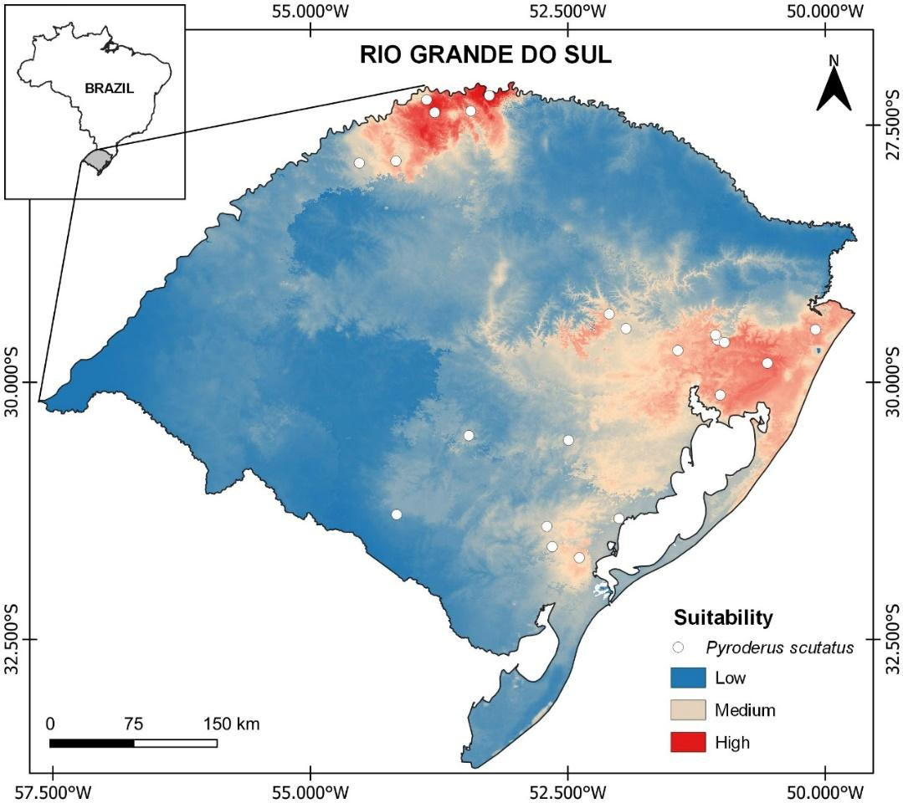
Tabela 1. Variáveis preditivas utilizadas no modelo de adequação ambiental para Pyroderus scutatus no Rio Grande do Sul. Percentual de contribuição de cada variável, variável (%).

Dados | Variáveis | %
Bio2_rs | Variação Diurna Média de Temperatura | 55,9
Bio13_rs | Precipitação do mês mais chuvoso | 11,9
Bio9_rs | Temperatura média do trimestre mais seco | 11,0
Bio15_rs | Sazonalidade da Precipitação | 8,6
Bio4_rs | Sazonalidade da Temperatura | 5,1
Bio3_rs | Isotermalidade | 4,4
Bio5_rs | Temperatura máxima do mês mais quente | 3,1
A modelagem preditiva para P. scutatus demonstrou áreas com alta adequabilidade climática para sua presença, principalmente em porções do bioma Mata Atlântica no Rio Grande do Sul. Uma vez que a correlação das variáveis bioclimáticas com os pontos de presença de uma espécie, são determinantes para prever seus padrões de distribuição (CORRÊA et al., 2019; OLIVEIRA et al., 2015; PHILLIPS et al., 2006). Entretanto, as populações de P. scutatus, aparentemente estão com maior presença em remanescentes florestais no Norte do estado (BERNARDI et al., 2008). O município de Derrubadas (região norte do RS), é considerado o mais representativo em número de ocorrências, para P. scutatus. Especialmente devido à presença de maciços remanescentes florestais de Mata Atlântica, que suprem as necessidades tróficas de P. scutatus (BELTON, 1994; BENCKE et al., 2003). No Parque Estadual do Turvo, situado no mesmo município, ainda é encontrada uma população significativa de Pavós, distribuída por toda a unidade de conservação, sendo este Parque o seu maior reduto em nível estadual. Tendo em vista a continuidade das florestas do parque com o extenso maciço florestal, ainda existente na província adjacente de Missiones, na Argentina. É provável que a população local da espécie esteja momentaneamente estável (BENCKE et al., 2003).
Os registros de ocorrência reunidos neste estudo compreendem uma importante coleção de registros atuais de P. scutatus em vida livre, contribuindo assim para atualizar a ocorrência da espécie e incentivar a conservação da mesma no RS. No entanto, os dados populacionais podem ser considerados especulativos para este grupo (BENCKE et al., 2003). Ações como assegurar a preservação das florestas através de fiscalização intensiva, nas áreas onde ocorrem as populações mais ameaçadas do Pavó e localizar populações que ainda subsistam na porção central da escarpa do Planalto e na Bacia do Rio Camaquã, são ações recomendadas para a conservação da espécie (BENCKE et al., 2003). Além da necessidade de recuperação e preservação das florestas ciliares da região Norte do estado, de forma a estabelecer corredores para o fluxo da biodiversidade entre os remanescentes desta porção do Rio Grande do Sul, já bastante fragmentada, garantindo assim a manutenção destas populações (BERNARDI et al., 2008).
4. CONCLUSSÃO
A utilização do algoritmo MaxEnt e dos pontos de ocorrência, juntamente com as variáveis ​​bioclimáticas, contribuiu para o entendimento e previsão da distribuição atual de P. scutatus, uma ave considerada ameaçada de extinção no RS. Por fim, qualquer informação ecológica sobre P. scutatus na natureza deve ser relatada na literatura, a fim de orientar ações de manejo e conservação, que devem ser adotadas para algumas populações críticas, tanto em escala local quanto regional.
AGRADECIMENTOS
Somos gratos a todos que de forma direta ou indireta possibilitaram a realização deste estudo. Agradecemos em especial a Douglas Ribeiro da Silva por apoio técnico na elaboração de mapas e a César Rodrigo dos Santos, por ceder informações pessoais sobre algumas localidades com presença de P. scutatus no RS.
REFERÊNCIAS
ALEXANDRE, Brenda da Rocha.; LORINI, Maria Lucia.; GRELLE, Carlos Eduardo de Viveiros. 2013. Modelagem Preditiva de Distribuição de espécies ameaçadas de extinção: um panorama das pesquisas. Oecologia Australis, 17(4):483-508.
BELTON, William. 1994. Aves do Rio Grande do Sul: Distribuição e Biologia. São Leopoldo: Editora Unisinos, 348p.
BENCKE, G. A.; FONTANA, C. S.; DIAS, R. A.; MAURÍCIO, G. N.; MÄHLER-JR, J. K. F. 2003. Aves. In: FONTANA, C. S.; BENCKE, G. A.; REIS, R. E. (Orgs.). Livro Vermelho da Fauna Ameaçada de Extinção no Rio Grande do Sul. Porto Alegre: Edipucrs, p. 404-406.
BERNARDI, Itiberê P.; TEIXEIRA, Eli Maria.; JACOMASSA, Fábio A. F. 2008. Registros Relevantes da Avifauna do Alto Uruguai, Rio Grande do Sul, Brasil. Biociências, 16(2):134-137.
BRITO, D. 2009. Análise de viabilidade de populações: uma ferramenta para a conservação da biodiversidade no Brasil. Oecologia Brasiliensis, 13(3):452-469.
CORRÊA, L. L. C.; PETRY, M. V. 2019. Stomach content analysis of Crypturellus noctivagus noctivagus (Tinamiformes, Tinamidae) in southern Brazil. Oecologia Australis, 23(1):145-149.
EBIRD. 2022. Pyroderus scutatus. Disponível em: < https://ebird.org/brasil/species/rerfru1 >. Acesso em: 15 mai. 2022.
FICK, S. E.; HIJMANS, R. J. 2017. Worldclim 2: New 1-km spatial resolution climate surfaces for global land areas. International Journal of Climatology, 37(12):4302-4315.
GRAY, M. A.; BALDAUF, S. L.; MAYHEW, P. J.; HILL, J. K. 2007. The Response of Avian Feeding Guilds to Tropical Forest Disturbance. Conservation Biology, 21(1):133-141.
HIJMANS, Robert J. et al. 2005. Very high resolution interpolated climate surfaces for global land areas. International Journal of Climatology, 25:1965-1978.
JÚNIOR, Paulo de Marco.; SIQUEIRA, Marinez Ferreira. 2009. Como determinar a distribuição potencial de espécies sob uma abordagem conservacionista? Megadiversidade, 5(1-2):65-76.
MICHALSKI, F.; PERES, C. A. 2005. Anthropogenic determinants of primate and carnivore local extinctions in a fragmented forest landscape of Southern Amazonia. Biological Conservation, 124(3):383-396.
OLIVEIRA, Stefan V. et al. 2015. Occurrence of Cabassous tatouay (Cingulata, Dasypodidae) in Rio Grande do Sul and its potential distribution in southern Brazil. Iheringia, 105(2):235-241.
ORDÓÑEZ-DELGADO, Leonardo. et al. 2018. Pyroderus scutatus masoni (Shaw, 1792) (Aves, Cotingidae): a subspecies of Red-ruffed Fruitcrow newly confirmed for Ecuador. Check List The Journal of Biodiversity Data, 14(1):281-284.
PHILLIPS, S. J.; ANDERSON, R. P.; SCHAPIRE, R. E. 2006. Maximum entropy modeling of species geographic distributions. Ecological Modelling, 190:231-259.
PHILIPS, S. J.; DUDIK, M. 2008. Modeling of species distributions with MaxEnt: new extensions and a comprehensive evaluation. Ecography, 31:161-175.
SANTOS, J. P.; OLIVEIRA, S. V.; GARCÍA-ZAPATA, M. T. A. & STEINKE, V. A. 2017. Does Land Cover Influence the Spatial Distribution of Reservoir Rodent Necromys Lasiurus? SOJ Microbiology and Infectious Diseases, 5(3):1-5.

SEIXAS, A. L. R.; SILVA, D. E.; & CORRÊA, L. L. C. 2014. LISTA ATUAL DA AVIFAUNA NO MUNICÍPIO DE CAÇAPAVA DO SUL, SUL DO BRASIL. Caderno De Pesquisa, 26(1):6-14. https://doi.org/10.17058/cp.v26i1.4723
SICK, Helmut.1997. Ornitologia Brasileira. Rio de Janeiro: Nova Fronteira, p. 665-666.
SOBERÓN J. 2007. Grinnellian and Eltonian niches and geographic distributions of species. Ecology Letters, 10(12):1115-1123. doi:10.1111/j.1461-0248.2007.01107.x.
SOBERÓN, J.; PETERSON, A. T. 2005. Interpretation of models of fundamental ecological niches and species’ distributional areas. Biodiversity Informatics, 2:1-10.
WIKIAVES. 2022. Pyroderus scutatus. Disponível em: < https://www.wikiaves.com.br/wiki/pavo >. Acesso em 15 mai. 2022.

